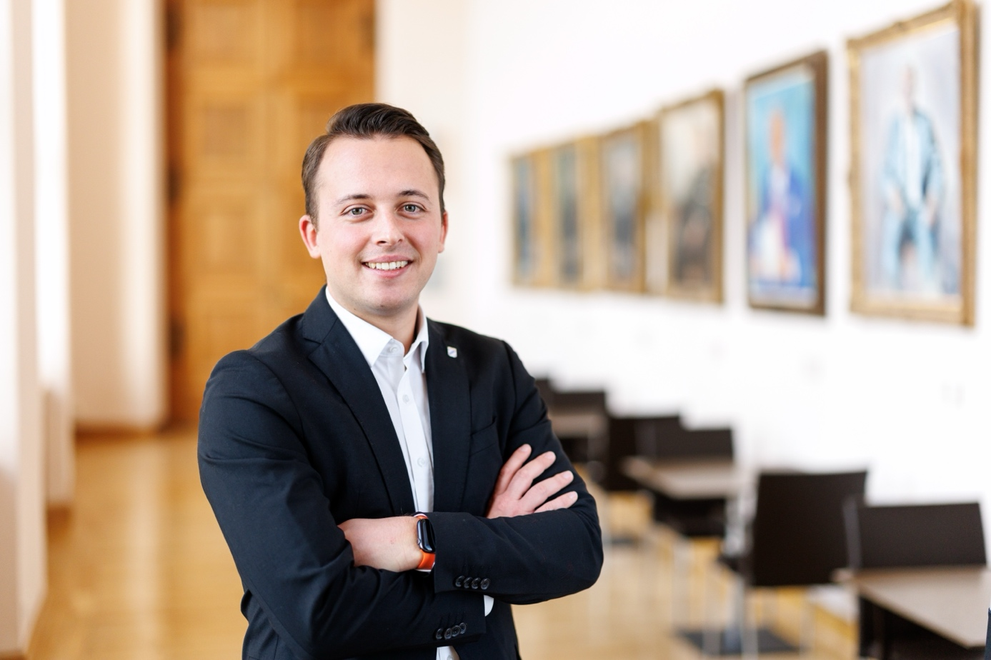
MdL Preidl setzt sich im Landtag für eine starke Unternehmenslandschaft im Landkreis Cham ein.
Bildquelle: Bürgerbüro Preidl

MdL Preidl: Ferne Konflikte belasten unsere heimischen Unternehmen
Landtagsabgeordneter Julian Preidl lädt am 16. April alle interessierten Bürgerinnen und Bürger zu einem kostenlosen Fachvortrag in sein Bürgerbüro ein. Der Abteilungsleiter International der IHK Regensburg Dr. Raphael Gritschmeier wird aufzeigen, wie sich internationale Konflikte konkret auf Unternehmen in der Oberpfalz auswirken.
Cham. Eigentlich liegt die Straße von Hormus tausende Kilometer von Bayern entfernt. Trotzdem wirkt sich der Konflikt zwischen USA und Iran deutlich auf die Lebensrealität der Bürgerinnen und Bürger im Landkreis Cham aus. An der Zapfsäule zeigt sich derzeit wieder, wie stark unsere heimische Wirtschaft international vernetzt ist. Auch andere Kriege und Krisen haben in den letzten Jahren immer wieder für Unsicherheit auf den Weltmärkten gesorgt. Die Auswirkungen bekamen unsere Unternehmen in der Oberpfalz jedes Mal zu spüren.
Genau diese Auswirkungen behandelt der Vortrag von Dr. Gritschmeier am kommenden Donnerstag. Anhand von Umfrage- und Diskussionsergebnissen gibt der Abteilungsleiter International der IHK Regensburg Einblicke in die Oberpfälzer Unternehmenslandschaft. Speziell die Auswirkungen der Aggressionen der USA und Russlands auf Unternehmen in der Oberpfalz werden von Dr. Gritschmeier anhand von Beispielen dargestellt und eingeordnet. Nach dem Vortrag beantworten Dr. Gritschmeier und MdL Preidl dann selbstverständlich auch die Fragen der Zuhörerinnen und Zuhörer zum Thema.
„Die Wirtschaft in der Oberpfalz musste in den letzten Jahren verschiedene Krisen verkraften. Von der Corona-Pandemie über die Havarie der „Ever Given“ bis hin zu militärischen Konflikten weltweit - vor welche Herausforderungen das unsere Unternehmerinnen und Unternehmer stellt, lässt sich für Außenstehende nur schwer nachvollziehen,“ fasst der Landtagsabgeordnete Preidl seine Idee für den Vortrag zusammen. „Bewundernswert finde ich stets den Einfallsreichtum, die Flexibilität und das Durchhaltevermögen unserer heimischen Unternehmen. Es freut mich sehr mit Dr. Gritschmeier einen Referenten gefunden zu haben, der Bürgerinnen und Bürgern praxisnahe Einblicke in die Entwicklungen geben kann.“
Der Vortrag von Dr. Gritschmeier zu den Auswirkungen internationaler Politik auf die Oberpfälzer Unternehmen findet am 16. April um 17 Uhr im Bürgerbüro von MdL Preidl in der Grünwaldstraße 3 in Cham statt. Die Teilnahme ist kostenlos und erfordert keine Voranmeldung. Die Anzahl der Plätze ist allerdings begrenzt.

